**Практическое задание 4.**

**HTML верстка страницы**

**Задание.** Сверстайте страницу, указанную на Рисунке 1. Ширина блока должна быть – 1200 px. Сделайте правильную HTML-структуру и примените технику Pixel Perfect.

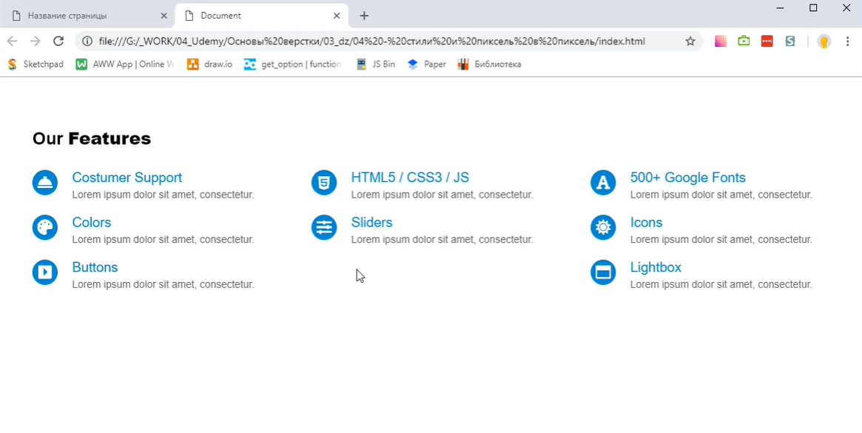

Рисунок 1. Страница

В отчете с титульным листом предоставьте файл со скриншотами HTML верстки и полученной в итоге страницы.